手机端考试操作流程
1）应用市场/App storye 下载下图App
2）下载后，请先前往【设置】--【应用管理】确认应用程序允许调用摄像头
2）登录帐号,密码同电脑端
3）进入【练习】——点击【在线考试】
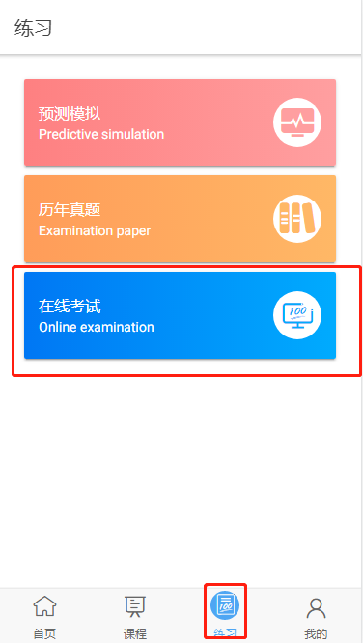

4）查看对应的考试信息

5）点击课程，即可进入考试课程，进入后会出现与网页端一致的人脸识别界面，详细步骤同电脑

6）正式进入考试后，即可进行答题
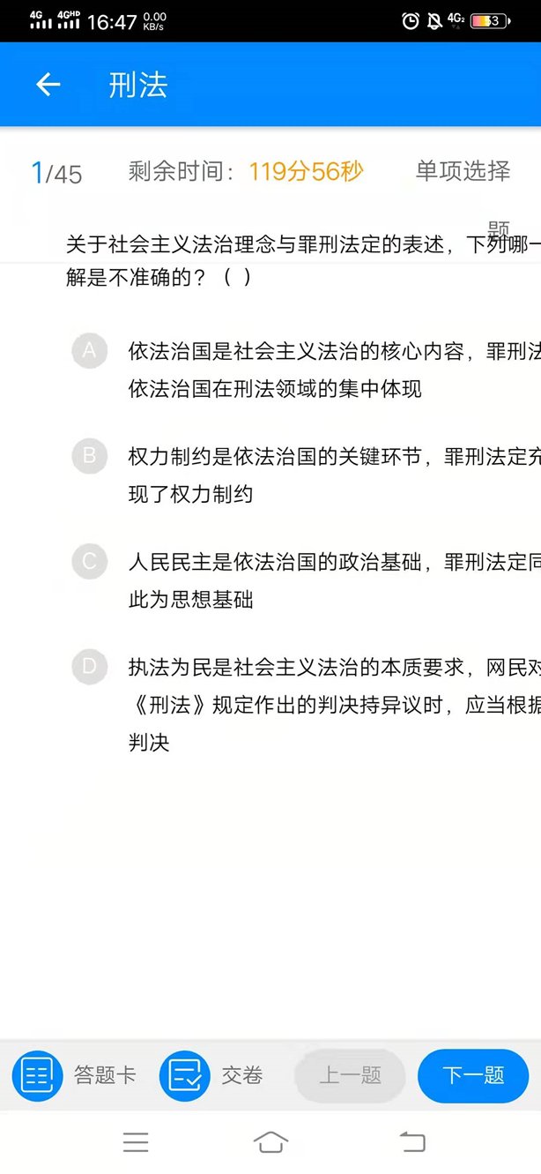

7）可通过答题卡进行答题情况查询答题完成后，可以点击交卷按钮进行提交
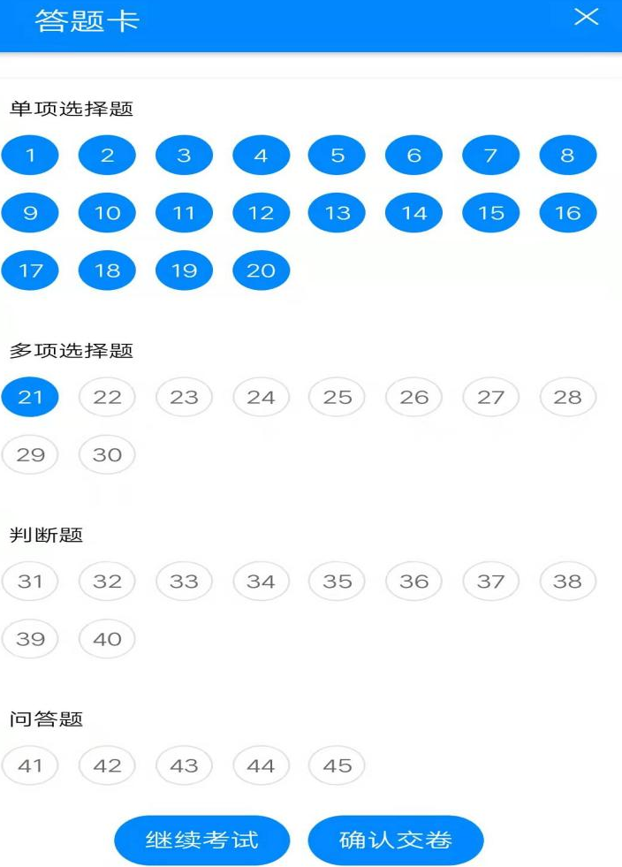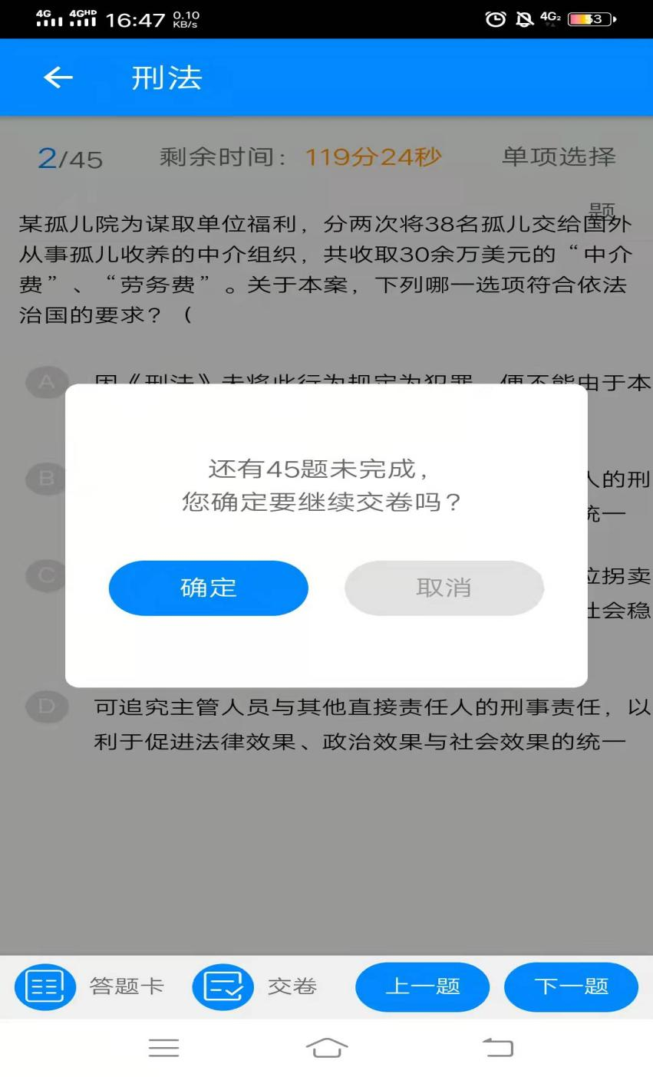

8）成绩查询：请前往【首页】—【成绩】进行查询
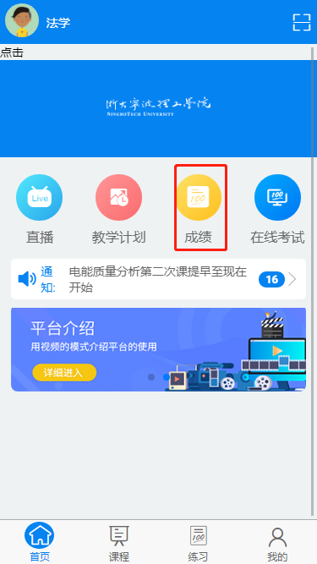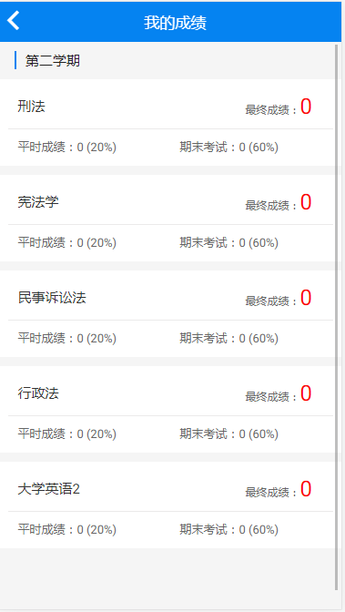

二、考试注意事项
1、浏览器：除IE以外的浏览器，谷歌与火狐最佳；
2、手机web端不能直接用微信或Q自带浏览器打开；
3、考试时间：90分钟每场
4、允许提前10分钟进入考试界面进行人脸识别与阅读考场规则；
5、1月5日—6日全天开放【人脸识别检测】课程，方便学员进行摄像装备的检测，确保1月8日与1月9日的考试正常进行
6、考试全程摄像头实时检测，自动拍照留底，后续检测若与人脸识别库录入的照片差异过大，院校这边就会根据实际情况进行成绩作废，所以请各位同学务必重视人脸库的数据录入

